附件3：

采购需求说明
*1、婴儿套装须真空消毒包装
2、按院方需求分批次供货，据实结算。

参数及清单
项目 | 名称 | 材质 | 参考规格 | 数量
婴儿套装 参数 | 包被（加厚），重约：0.4KG | 面料100%棉，填充物：100%聚酯纤维 | 75*80cm | 1件
 | 包被（厚），重约：0.25KG | 面料100%棉，填充物：100%聚酯纤维 | 85*85cm | 1件
 | 婴儿连体衣 | 100%棉，A类婴幼儿用品 | 59cm | 3件
 | 婴儿帽 | 100%棉 | / | 1个
 | 婴儿纸尿裤 | 参考：帮宝适、好奇、花王、妈咪宝贝等品牌材质 | NB码 | 1片
 | 婴儿腕带 | PVC：详见下图 | 17.5cm | 1个
 | 爱心吊牌（穿弹力绳） | 硬纸牌：详见下图 | 心形 | 1个
 | 婴儿系带绳（长） | 100%棉 | 200*5cm | 1条
 | 婴儿系带绳（短） | 100%棉 | 80*5cm | 1条

3、婴儿腕带PVC图如下：
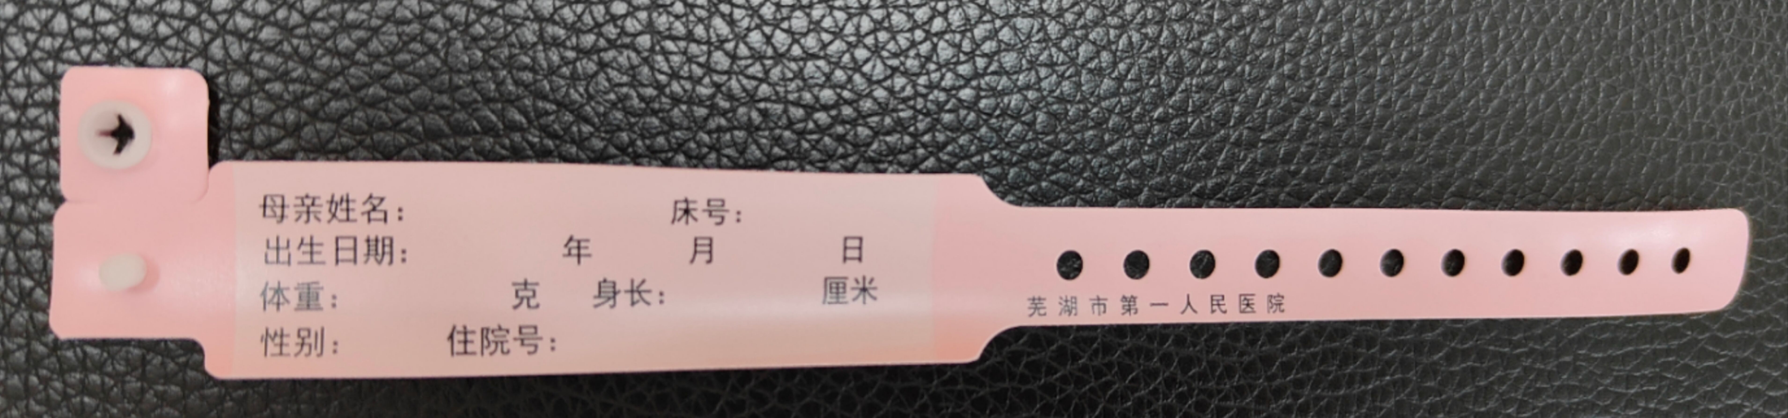
4、爱心吊牌（穿弹力绳）硬纸牌图片如下：
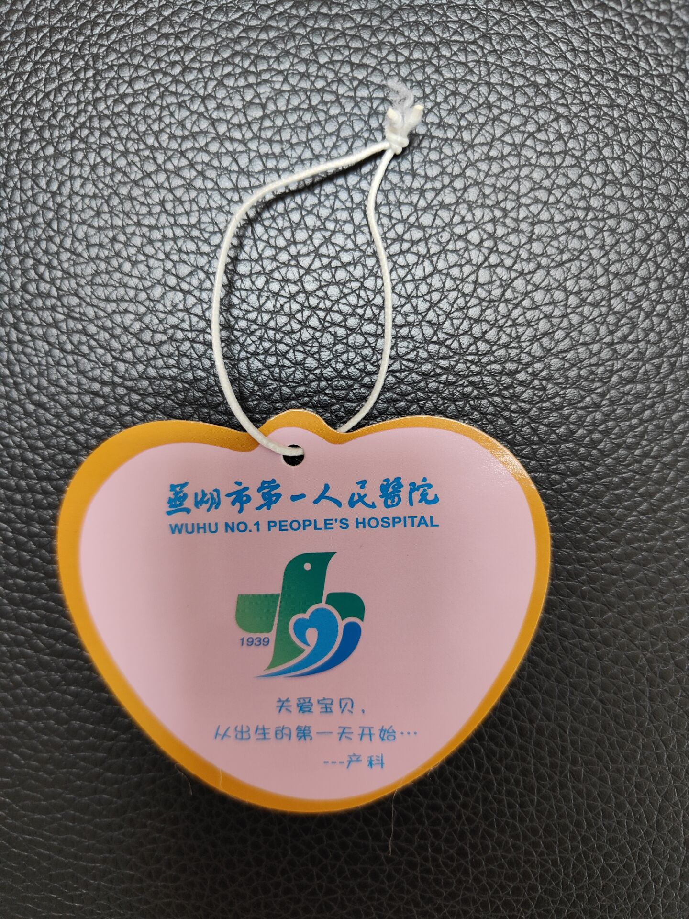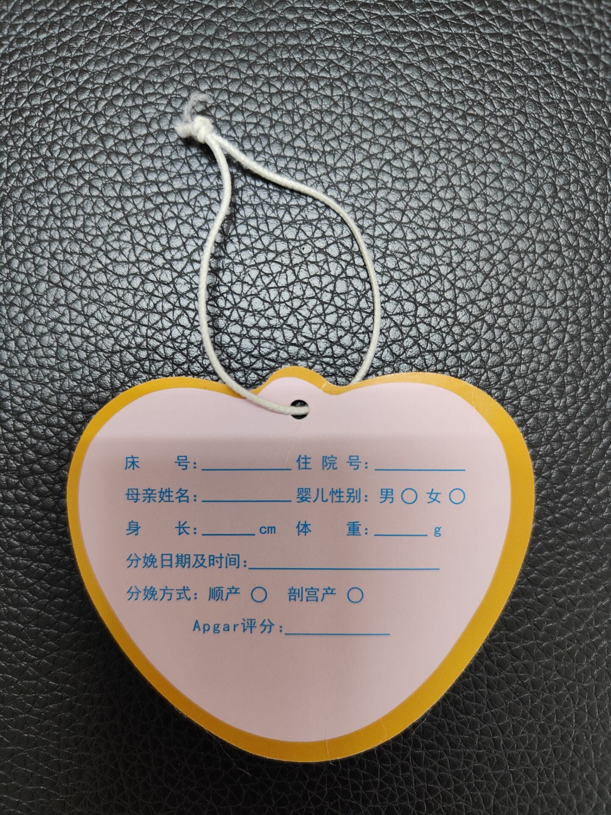
5、注：“*”参数为实质性参数，必须满足；否则，投标无效。

